BÀI TẬP TUẦN 4 THÁNG 4 KHỐI MGN
* TẠO HÌNH: Vẽ cầu vồng
Bé hãy vẽ cầu vồng ra giấy A4 và tô màu thật đẹp cho bức tranh nhé

* TOÁN: Đo độ dài hai đối tượng bằng 1 đơn vị đo.
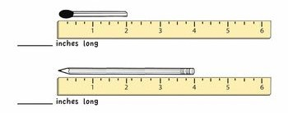
Bé hãy tô màu xanh có bút chì dài hơn, tô màu đỏ cho bút chì ngắn hơn
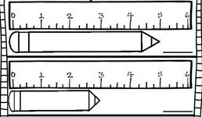
KPKH: Trò chuyện về một số hiện tượng tự nhiên.
- Hãy kể tên những hiện tượng tự nhiên mà bé biết.
- Bé cảm thấy trời nắng vào buổi sáng như thế nào? Vào buổi trưa thì thế nào?
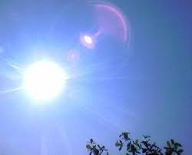
- Trời nắng có lợi ích gì? Nếu nắng nóng kéo dài thì làm sao?
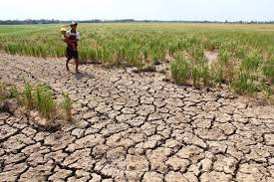
- Khi đi dưới trời nắng thì chúng ta phải làm gì? Vì sao?
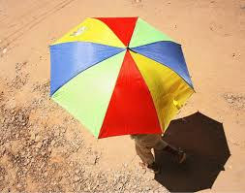
- Khi trời sắp mưa, bầu trời như thế nào? Trời mưa to thường kèm theo gì?
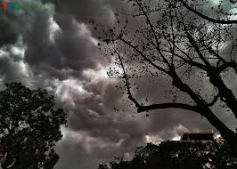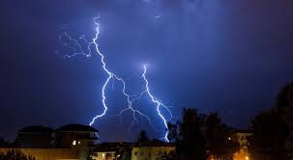
- Trời mưa có lợi ích gì? Mưa nhiều thì có tác hại gì?
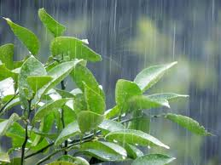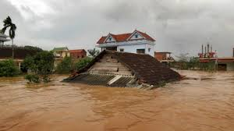
- Khi đi dưới trời mưa thì phải làm gì? Vì sao?
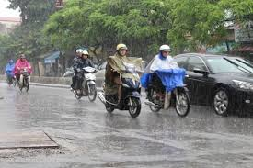
- Khi đứng ở ngoài trời không có quạt mà chúng ta vẫn thấy mát thì lúc đó ngoài trời có gì?
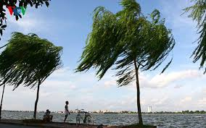
- Gió có lợi ích gì?
- Gió to kèm theo mưa thì gọi là gì?
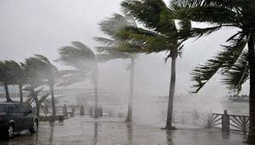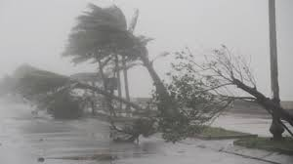
- Có nên đi ra ngoài khi trời nổi gió mạnh không? Vì sao?
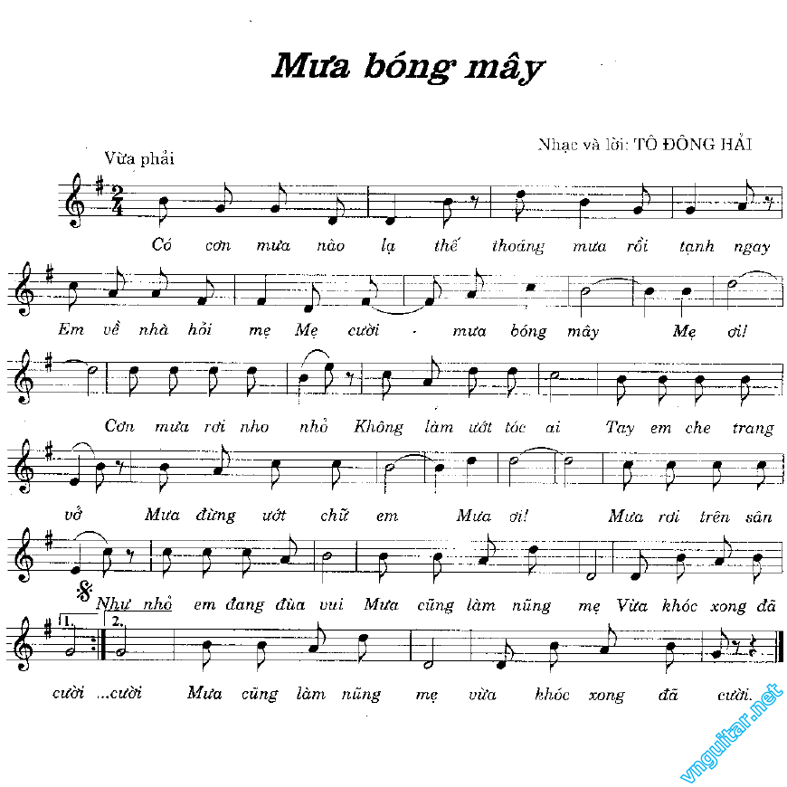- Bé vừa hát bài hát gì?
- Bài hát do ai sáng tác?
- Bài hát có nội dung là gì?

